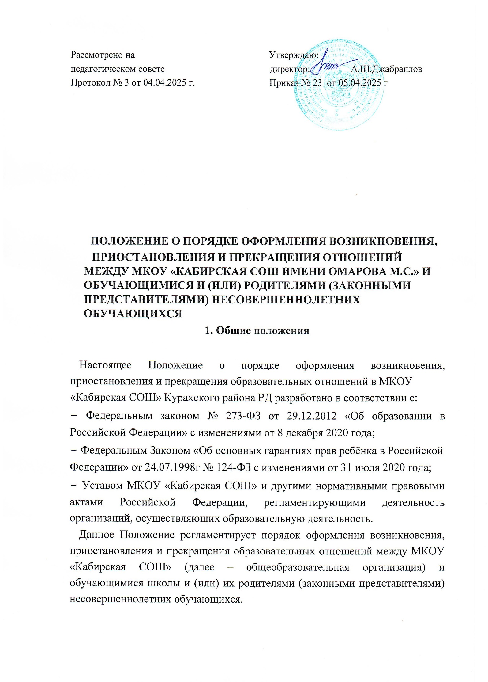

Образовательные отношения — совокупность общественных отношений по реализации права граждан на образование, целью которых является освоение обучающимися содержания образовательных программ.

Участники образовательных отношений — обучающиеся, родители (законные представители) несовершеннолетних обучающихся, педагогические работники общеобразовательной организации, осуществляющие образовательную деятельность.

# Возникновение образовательных отношений в школе

Основанием возникновения образовательных отношений является приказ директора школы о приеме (зачислении) лица для обучения или для прохождения промежуточной или государственной (итоговой) аттестации в общеобразовательной организации.

Возникновение образовательных отношений в связи с приемом лица в организацию на обучение по основным общеобразовательным программам начального общего, основного общего и среднего общего образования оформляется в соответствии с законодательством Российской Федерации и Правилами приема в образовательную организацию, утвержденными приказом директора школы.

Права и обязанности обучающегося, предусмотренные законодательством об образовании и локальным нормативным актом школы, возникают у лица, принятого на обучение, с даты зачисления в общеобразовательную организацию.

При приеме в общеобразовательную организацию директор обязан ознакомить принятых на обучение и родителей (законных представителей) с Уставом, лицензией на право ведения образовательной деятельности, со свидетельством о государственной аккредитации общеобразовательной организации, основными образовательными программами, реализуемыми в школе и другими документами, регламентирующими организацию образовательных отношений.

# Прием на обучение в общеобразовательную организацию

3.1. Прием на обучение в школу регламентируется Правилами приема граждан на обучение по образовательным программам начального общего, основного общего и среднего общего образования в МКОУ «Кабирская СОШ».

# Изменение образовательных отношений

Образовательные отношения изменяются в случае изменений условий получения обучающимися образования по конкретной основной образовательной программе, повлекшего за собой изменение взаимных прав и обязанностей обучающегося и общеобразовательной организации.

Образовательные отношения могут быть изменены как по инициативе обучающегося (родителей (законных представителей) несовершеннолетнего обучающегося) по его заявлению в письменной форме, так и по инициативе общеобразовательной организации.

Решение об изменении формы получения образования или формы обучения до получения ими основного общего образования детей-сирот и детей, оставшихся без попечения родителей, принимается с согласия органа опеки и попечительства.

Основанием для изменения образовательных отношений является приказ, изданный директором школы или уполномоченным им лицом.

# Приостановление образовательных отношений

Образовательные отношения могут быть приостановлены в случае отсутствия обучающегося на учебных занятиях по следующим причинам: продолжительная болезнь; длительное медицинское обследование; иные семейные обстоятельства.

Приостановление образовательных отношений, осуществляется по письменному заявлению обучающегося (родителей (законных представителей) несовершеннолетнего обучающегося). Форма заявления о приостановлении образовательных отношений разрабатывается в общеобразовательной организации (Приложение 1) и размещается на официальном сайте школы в сети «Интернет». Приостановление образовательных отношений оформляется приказом директора школы.

# Прекращение образовательных отношений

Образовательные отношения между общеобразовательной организацией и обучающимся и (или) их родителями (законными представителями) несовершеннолетнего могут быть прекращены в связи с получением образования (завершением обучения).

Образовательные отношения могут быть прекращены досрочно: по инициативе обучающегося или родителей (законных представителей) несовершеннолетнего обучающегося, в случае перевода обучающегося для продолжения освоения образовательной программы в другую организацию, осуществляющую образовательную деятельность; по инициативе организации, осуществляющей образовательную деятельность, в случае применения к обучающемуся, достигшему возраста 15 лет, отчисления как меры дисциплинарного взыскания, по обстоятельствам, не зависящим от воли обучающегося или родителей (законных представителей) несовершеннолетнего обучающегося и школы, в том числе, в случае ликвидации организации, осуществляющей образовательную деятельность.

Досрочное прекращение образовательных отношений по инициативе обучающегося или родителей (законных представителей)

несовершеннолетнего обучающегося не влечет за собой возникновение каких-либо дополнительных, в том числе материальных, обязательств обучающегося перед общеобразовательной организацией.

Основанием для прекращения образовательных отношений является приказ об отчислении обучающегося из школы. Права и обязанности обучающегося, предусмотренные законодательством об образовании и локальным актом общеобразовательной организации, прекращаются с даты его отчисления из школы.

Права и обязанности обучающегося, предусмотренные законодательством об образовании и локальными нормативными актами школы, прекращаются с даты его отчисления.

Решение об отчислении детей-сирот и детей, оставшихся без попечения родителей, принимается с согласия комиссии по делам несовершеннолетних и защите их прав и органа опеки и попечительства.

При досрочном прекращении образовательных отношений

общеобразовательная организация в трехдневный срок после издания приказа об отчислении обучающегося выдает справку об обучении или о периоде обучения в следующих случаях: не прошедшим государственную (итоговую) аттестацию или получившим на итоговой аттестации неудовлетворительные результаты — справку установленного образца; освоившим часть образовательной программы и (или) отчисленным из школы — справку о текущей успеваемости.

6.8 Основания и порядок отчисления обучающегося из школы регламентируется Положением о порядке и основаниях перевода, отчисления и восстановления обучающегося в МКОУ «Кабирская СОШ».

6.9. В случае прекращения деятельности общеобразовательной организации, а также в случае аннулирования у нее лицензии на право осуществления образовательной деятельности, лишения государственной аккредитации, истечения срока действия свидетельства о государственной аккредитации учредитель (учредитель) образовательной организации обеспечивает перевод обучающихся с согласия обучающихся (родителей (законных представителей) несовершеннолетних обучающихся) в другие образовательные организации, реализующие соответствующие образовательные программы.

# Заключительные положения

7.1. Настоящее Положение о порядке оформления возникновения, приостановления и прекращения образовательных отношений между образовательной организацией и обучающимися и (или) их родителями (законными представителями) является локальным нормативным актом, принимается на Педагогическом совете школы и утверждается приказом директора школы.